**Rapport de Séance 8**

Durant cette séance nous nous sommes concentrés sur la fabrication des pièces, composants notre réveil, ainsi que sur la finalisation du module Bluetooth.

1. **Modélisation et fabrication des pièces de notre réveil :**

La modélisation des pièces a été réalisée, au préalable, sur *Onshape* par Tiska afin que nous puissions lancer directement l’impression de nos pièces sur l’imprimante 3D.

Les pièces qui ont été imprimé sont :

* Le socle de notre réveil
* Le moule pour le haut de notre réveil, qui sera fait en plastique thermo-formable
* Ainsi que le système de pochoirs qui permettra la projection d’étoile au plafond

Une fois nos pièces récupérées, nous avons commencé par retirer les supports composants chacune de nos pièces, que vous avons par la suite limé afin que tous s’emboite parfaitement.

Voici ce que nous avons obtenus :

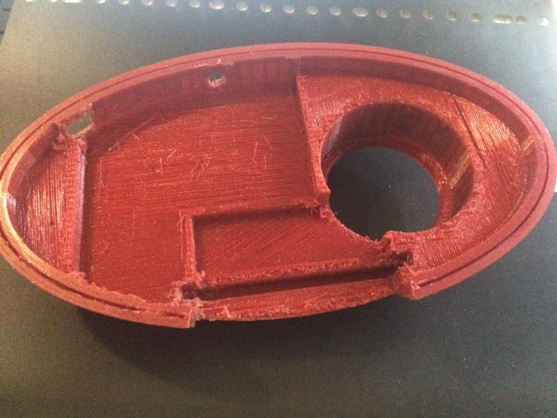 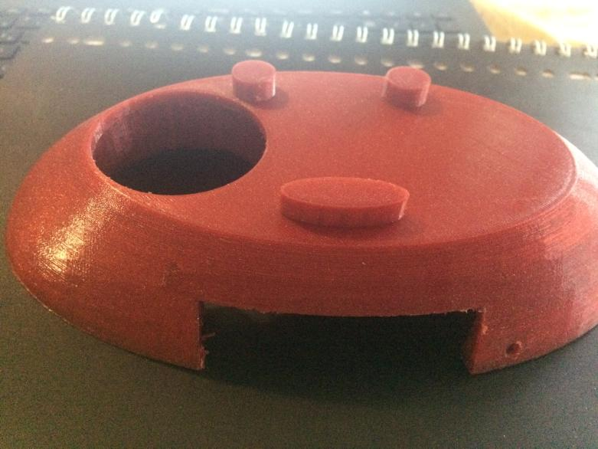

Après avoir fait cela, nous sommes passé à la confection du « dôme » fait en plastique thermo-formable. Malheureusement, ce fut un échec.

En effet, le moule étant de base assez fin et dépourvu de tous supports il a été totalement écrasé et donc détruit par l’aspiration permettant au plastique de se former.

On a du donc relancer la fabrication du moule, en épaississant les parois de ce dernier et en ajoutant des cylindres servant de support.

1. **Finalisation du module Bluetooth :**

Dans un second temps, nous nous sommes posé, Tiska et moi, sur le problème d’heure : je ne trouvais pas comment envoyé l’heure choisit de réveil, de l’application vers la carte, comme expliqué dans le rapport précédent.

Nous avons donc décidé de totalement revoir cette partie.

Comme vous pouvez le voir ci-dessous :

Nous avons donc remplacé le «*Timer*» par 4 boutons permettant de sélectionner l’heure de réveil.

En effet quand on appuie sur : - les boutons « *Heure + ou –* » permettent de sélectionner l’heure - les boutons « *Minute + ou –* » permettent de sélectionner les minutes (on peut sélectionner : 0, 10, 20,….) - le bouton « *Réinitialiser…*» permet de remettre l’heure de réveil à 0

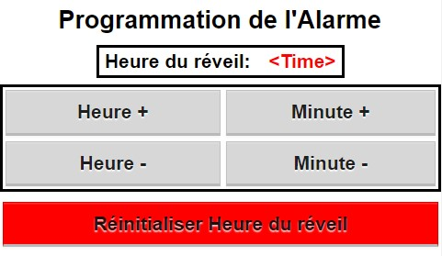

Au niveau du code, nous obtenons :

Pour les 4 boutons et l’affichage de l’heure choisit :

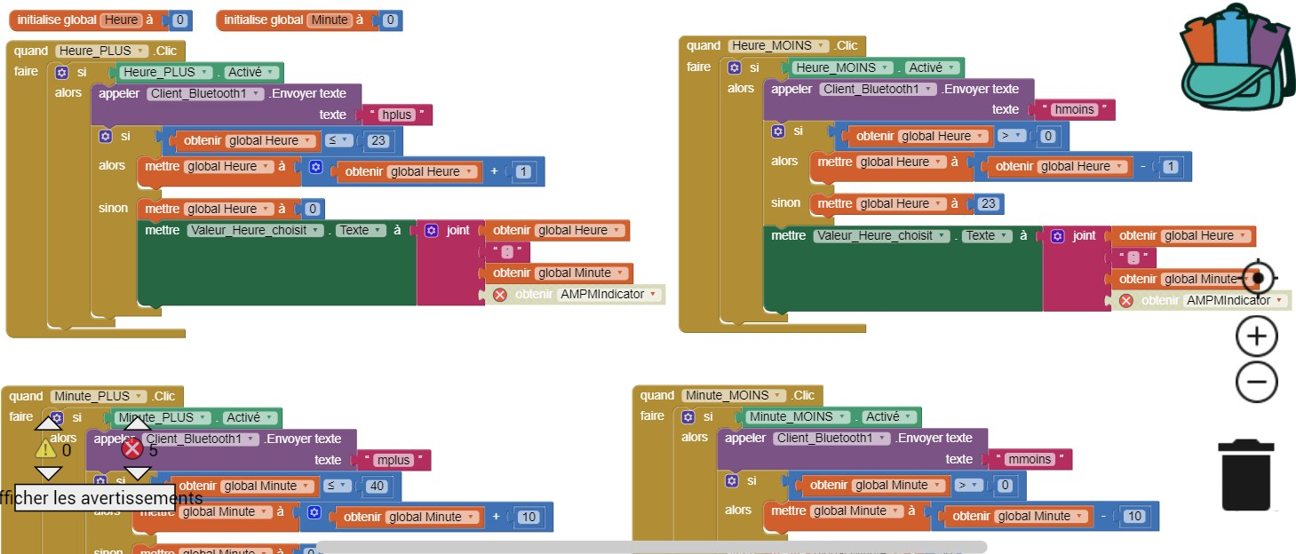

Pour le bouton « *Réinitialiser* » :

